Практико-ориентированные задачи.
- Сырок стоит 7 руб. 20 коп. Какое наибольшее число сырков можно купить на 60 рублей?
- Тетрадь стоит 24 рубля. Сколько рублей заплатит покупатель за 80 тетрадей, если при покупке больше 50 тетрадей магазин делает скидку 15% от стоимости всей покупки?
- Мобильный телефон стоил 3000 рублей. Через некоторое время цену на эту модель снизили до 1650 рублей. На сколько процентов была снижена цена?
- В супермаркете проходит рекламная акция: покупая 2 шоколадки, 3-ю шоколадку покупатель получает в подарок. Шоколадка стоит 35 рублей. Какое наибольшее число шоколадок получит покупатель на 200 рублей?
- Летом килограмм клубники стоит 80 рублей. Мама купила 3 кг 200 г клубники. Сколько рублей сдачи она должна получить с 1000 рублей?
- В сентябре 1 кг клубники стоил 120 рублей, в октябре клубника подорожала на 25%, а в ноябре еще на 20%. Сколько рублей стоил 1 кг клубники после подорожания в ноябре?
- Флакон шампуня стоит 200 рублей. Какое наибольшее число флаконов можно купить на 1000 рублей во время распродажи, когда скидка составляет 15%?
- Шариковая ручка стоит 30 рублей. Какое наибольшее число таких ручек можно будет купить на 500 рублей после повышения цены на 25%?
- Тетрадь стоит 40 рублей. Какое наибольшее число таких тетрадей можно будет купить на 750 рублей после понижения цены на 10%?
- Пачка сливочного масла стоит 79 рублей. Пенсионерам магазин делает скидку 10%. Сколько рублей заплатит пенсионер за пачку масла?
- В сентябре 1 кг огурцов стоил 40 рублей. В октябре огурцы подорожали на 35%. Сколько рублей стоил 1 кг огурцов после подорожания в октябре?
- Магазин закупает цветочные горшки по оптовой цене 90 рублей за штуку. Торговая наценка составляет 20%. Какое наибольшее число таких горшков можно купить в этом магазине на 1100 рублей?
- Магазин делает пенсионерам скидку на определенное количество процентов от цены покупки. Упаковка пельменей стоит в магазине 75 рублей. Пенсионер заплатил за упаковку пельменей 72 рубля. Сколько процентов составляет скидка для пенсионеров?
- Розничная цена учебника 228 рублей, она на 20% выше оптовой цены. Какое наибольшее число таких учебников можно купить по оптовой цене на 9200 рублей?
- Футболка стоила 800 рублей. После снижения цены она стала стоить 680 рублей. На сколько процентов была снижена цена на футболку?
- Цена на электрический чайник была повышена на 16% и составила 3480 рублей. Сколько рублей стоил товар до повышения цены?
- Аня купила месячный проездной билет на автобус. За месяц она сделала 41 поездку. Сколько рублей она сэкономила, если проездной билет стоит 580 рублей, а разовая поездка 20 рублей?
- В пачке бумаги 250 листов формата А4. За неделю в офисе расходуется 700 листов. Какое наименьшее количество пачек бумаги нужно купить в офис на 8 недель?
- Железнодорожный билет для взрослого стоит 840 рублей. Стоимость билета школьника составляет 50% от стоимости билета для взрослого. Группа состоит из 18 школьников и 3 взрослых. Сколько рублей стоят билеты на всю группу?
- Больному прописано лекарство, которое нужно пить по 0,5 грамм 3 раза в день в течение 21 дня. Лекарство выпускается в упаковках по 8 таблеток по 0,5 грамм. Какого наименьшего количества упаковок хватит на весь курс лечения?
- Теплоход рассчитан на 1000 пассажиров и 30 членов команды. Каждая спасательная шлюпка может вместить 50 человек. Какое наименьшее число шлюпок должно быть на теплоходе, чтобы в случае необходимости в них можно было разместить всех пассажиров и всех членов команды?
- В летнем лагере 230 детей и 28 воспитателей. В автобус помещается не более 47 пассажиров. Сколько автобусов требуется, чтобы перевезти всех из лагеря в город?
- Для приготовления маринада для огурцов на 1 литр воды требуется 12 г лимонной кислоты. Хозяйка готовит 6 литров маринада. В магазине продаются пачки лимонной кислоты по 10 г. Какое наименьшее число пачек нужно купить хозяйке для приготовления маринада?
- Для приготовления вишневого варенья на 1 кг вишни нужно 1,5 кг сахара. Сколько килограммовых упаковок сахара нужно купить, чтобы сварить варенье из 25 кг вишни?
- В летнем лагере на каждого участника полагается 50 г сахара в день. В лагере 163 человека. Какого наименьшего количества килограммовых пачек сахара достаточно на 7 дней?
- Каждый день во время конференции расходуется 90 пакетиков чая. Конференция длится 7 дней. Чай продается в пачках по 50 пакетиков. Сколько пачек нужно купить на все дни конференции?
- Только 63% из 23500 выпускников города правильно решили задачу В11 . Сколько человек правильно решили задачу В11?
- Таксист за месяц проехал 6000 км. Стоимость 1 л бензина (в городе) 20 руб. Средний расход бензина на 100 км составляет 9 л. Сколько рублей потратил таксист на бензин за этот месяц?
- Призерами городской олимпиады по математике стало 27 учеников, что составило 9% от числа участников. Сколько человек участвовало в олимпиаде?
- В школе 153 ученика изучало французский язык, что составляет 30% от числа всех учеников. Сколько учеников учится в школе?
- 26 выпускников школы собираются учиться в технических вузах. Они составляют 20% от числа выпускников. Сколько в школе выпускников?
- В школьную библиотеку привезли книги по математике для 9-11 классов, по 60 штук для каждого класса. В шкафу 3 полки, на каждой полке помещается 15 книг. Сколько шкафов можно полностью заполнить новыми книгами по математике, если все книги одного формата?
- В школе есть трехместные туристические палатки. Какое наименьшее число палаток нужно взять в поход, в котором участвует 11 человек?
- На день рождения полагается дарить букет из нечетного числа цветов. Тюльпаны стоят 45 руб. за штуку. У Вани есть 300 руб. Из какого наибольшего числа тюльпанов он может купить букет Маше на день рождения?
- Павел Иванович купил американский автомобиль, на спидометре которого скорость измеряется в милях в час. Американская миля равна 1609 м. Какова скорость автомобиля в километрах в час, если спидометр показывает 60 миль в час? Ответ округлите до целого числа.
- Спидометр автомобиля показывает скорость в милях в час. Какую скорость (в милях в час) показывает спидометр, если автомобиль движется со скоростью 112 км в час? (Считайте, что 1 миля равна 1,6 км.)
- В общежитии института в каждой комнате можно поселить четырех человек. Какое наименьшее количество комнат необходимо для поселения 97 иногородних студентов?
- Поезд Волгоград-Москва отправляется в 15:00, а прибывает в 10:00 на следующий день (время московское). Сколько часов поезд находится в пути?
- В городе N живет 300000 жителей. Среди них 10 % детей и подростков. Среди взрослых 35% не работает (пенсионеры, домохозяйки, безработные). Сколько взрослых работает?
- Среди 45000 жителей города 40% не интересуется футболом. Среди футбольных болельщиков 70% смотрело по телевизору финал Чемпионата мира. Сколько жителей города смотрело этот матч?
- Налог на доходы составляет 13% от заработной платы. После удержания налога на доходы Мария Константиновна получила 9570 рублей. Сколько рублей составляет заработная плата Марии Константиновны?
- Клиент взял в банке кредит 18000 руб. на год под 18 %. Он должен погашать кредит, внося в банк ежемесячно одинаковую сумму денег, с тем чтобы через год выплатить всю сумму, взятую в кредит, вместе с процентами. Сколько он должен вносить в банк ежемесячно?
- Держатели дисконтной карты книжного магазина получают при покупке скидку 6%. Книга стоит 400 рублей. Сколько рублей заплатит держатель дисконтной карты за эту книгу?
- В доме, в котором живет Оля, 5 этажей и несколько подъездов. На каждом этаже находится по 4 квартиры. Оля живет в квартире №83. В каком подъезде живет Оля?
- В доме, в котором живет Федя, один подъезд. На каждом этаже находится по 4 квартиры. Федя живет в квартире №18. На каком этаже живет Федя?
- Студент получил свой первый гонорар в размере 800 рублей за выполненный перевод. Он решил на все полученные деньги купить букет роз для своей учительницы английского языка. Какое наибольшее количество роз сможет купить студент, если удержанный у него налог на доходы составляет 13% гонорара, розы стоят 100 рублей за штуку и букет должен состоять из нечетного числа цветов?
- При оплате услуг через платежный терминал взымается комиссия 8%. Терминал принимает суммы, кратные 10 рублям. Аня хочет положить на счет своего мобильного телефона не меньше 500 рублей. Какую минимальную сумму она должна положить в приемное устройство данного терминала?
- Маша отправила SMS-cообщения с новогодними поздравлениями своим 15 друзьям. Стоимость одного SMS-сообщения 1 рубль 40 копеек. Перед отправкой сообщения на счету у Маши было 28 рублей. Сколько рублей останется у Маши после отправки всех сообщений?
- В обменном пункте 1 гривна стоит 4 рубля 10 копеек. Отдыхающие обменяли рубли на гривны и купили 3 кг огурцов по цене 4 гривны за 1 кг. Во сколько рублей обошлась им эта покупка? Ответ округлите до целого числа.
- 1 киловатт-час электроэнергии стоит 1 рубль 60 копеек. Счетчик электроэнергии 1 октября показывал 56846 киловатт-часов, а 1 ноября показывал 56990 киловатт-часов. Сколько рублей нужно заплатить за электроэнергию за октябрь?
- На счету Жениного мобильного телефона было 52 рубля, а после разговора с Сережей осталось 17 рублей. Сколько минут длился разговор с Сережей, если одна минута разговора стоит 2 рубля 50 копеек.
- Выпускники 11 "А" покупают букеты цветов для последнего звонка: из 7 роз каждому учителю и из 9 роз классному руководителю и директору. Они собираются подарить букеты 21 учителю (включая директора и классного руководителя), розы покупаются по оптовой цене 30 рублей за штуку. Сколько рублей стоят все розы?

- На графике показано изменение температуры воздуха на протяжении трех суток, начиная с 0 часов 11 июля. На оси абсцисс отмечается время суток, на оси ординат — значение температуры в градусах. Определите по графику, до какой наибольшей температуры прогрелся воздух 13 июля. Ответ дайте в градусах Цельсия.

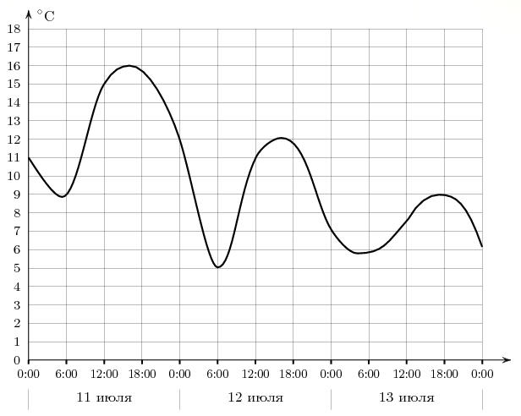
- Первый посев семян петрушки рекомендуется проводить в апреле при дневной температуре воздуха не менее +6° С. На рисунке показан прогноз дневной температуры воздуха в первых трех неделях апреля. Определите, в течение скольких дней за этот период можно производить посев петрушки.
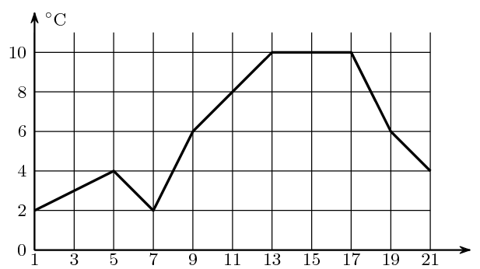

- На графике, изображенном на рисунке, представлено изменение биржевой стоимости акций нефтедобывающей компании в первые две недели сентября. 3 сентября бизнесмен приобрел 10 акций этой компании. Шесть из них он продал 10 сентября, а 12 сентября продал остальные 4. Сколько рублей потерял бизнесмен в результате этих операций?
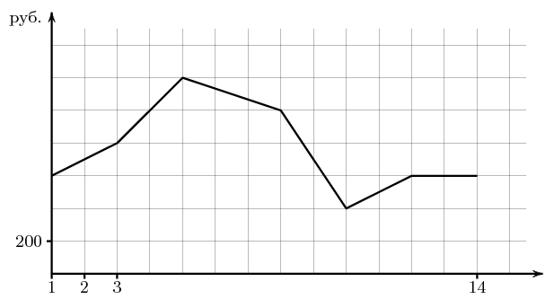

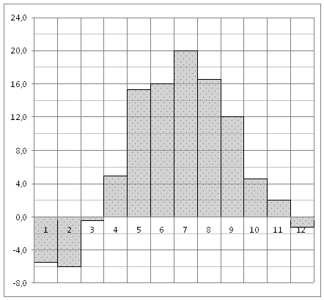
- На диаграмме показана среднемесячная температура воздуха в Минске за каждый месяц 2003 года. По горизонтали указываются месяцы, по вертикали - температура в градусах Цельсия. Определите по диаграмме наименьшую среднемесячную температуру в 2003 году.

- Интернет-провайдер (компания, оказывающая услуги по подключению к сети Интернет) предлагает три тарифных плана
Тарифный план | Абонентская плата | Плата за трафик
1. План «0» | Нет | 2,5 р. за 1 Mb
2. План «700» | 600 р. за 700 Mb трафика в месяц | 2 р. за 1 Mb сверх 700 Mb
3. План «1000» | 820 р. за 1000 Mb трафика в месяц | 1,5 р. за 1 Mb сверх 1000 Mb

Пользователь планирует, что его трафик составит 750 Mb и, исходя из этого, выбирает наиболее дешевый тарифный план. Сколько рублей заплатит пользователь за месяц, если его трафик действительно будет равен 750 Mb?

- Для изготовления книжных полок требуется заказать 36 одинаковых стекол в одной из трех фирм. Площадь каждого стекла 0,25 м². В таблице приведены цены на стекло, а также на резку стекол и шлифовку края. Сколько рублей нужно заплатить за самый выгодный заказ?
Фирма | Стоимость стекла  (руб. за 1 м²) | Резка и шлифовка  (руб. за одно стекло)
А | 415 р. | 75
Б | 430 р. | 65
В | 465 р. | 60

